**Муниципальное дошкольное образовательное учреждение**

**«Детский сад № 28 п. Ишня»**

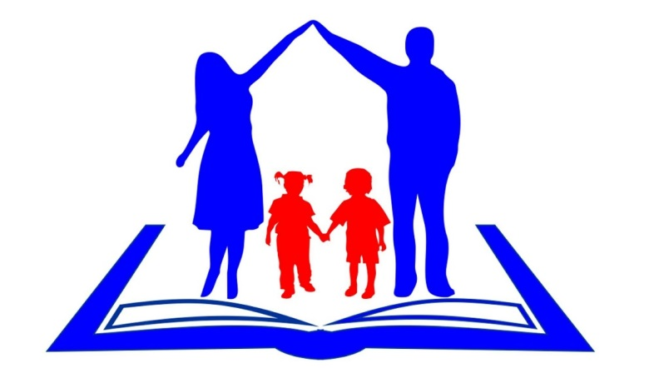

**КОНСУЛЬТАЦИЯ ДЛЯ РОДИТЕЛЕЙ**

**«Роль семьи в подготовке ребенка к школе»**

Составила воспитатель

1 категории:

Шухова Татьяна

Александровна

**2020**

«От того, как прошло детство, кто вёл ребенка за руку в детские годы, что вошло в его разум и сердце из окружающего мира – от этого в решающей степени зависит, каким человеком станет сегодняшний малыш».

В. А. Сухомлинский

Подготовка детей к школьному обучению является одной из наиболее актуальных проблем в ДОУ, так как с каждым годом усложняются требования обучения, сама программа варьируется в разных образовательных учреждениях. Практика показывает, что для многих детей, которые по тем или иным причинам не получили полноценного развития в раннем и дошкольном детстве, поступление в школу может оказаться сложным испытанием. Поэтому для обеспечения легкого безболезненного перехода детей из дошкольного детства в школьную жизнь, создания предпосылок формирования учебной деятельности, коллектив нашего ДОУ старается создать условия для максимального развития интеллектуально-творческой личности каждого ребенка, готовой к принятию новой социальной роли, статуса ученика. Но успешное осуществление этой большой и ответственной работы невозможно в отрыве от семьи, ведь родители – первые и главные воспитатели своего ребёнка с момента рождения и на всю жизнь.

  Для ребенка родители являются языковым и речевым образцом, так как дети учатся языку, подражая и слушая. Ведь ребенок успешнее всего усваивает язык в тот момент, когда взрослые слушают его, общаются с ним, разговаривают. Родители должны учитывать принципы обучения языку.

    Таким образом, они смогут овладеть доверием ребенка не только в вопросах воспитания, но и в обучении.

    И, наконец, родители должны стараться, чтобы ребенок не чувствовал недостатка в любви и разнообразии впечатлений.

  Сегодня перед нашим детским садом, как и перед большинством детских садов, стоит сложная задача – привлечь родителей к педагогическому взаимодействию с ребёнком.

    Но немаловажным является тот факт, что воспитатели не всегда будут рядом с малышом. На пороге школы они с грустью попрощаются с ними и следующий, ответственный отрезок пути своего детства ребёнок пройдёт со своими родителями и учителем начальной школы. Поступление ребёнка в школу внесёт в его жизнь много перемен. Вместо семьи, близких людей и друзей – толпа чужих, с которыми пока ничто не связывает. Вместо ласки, участия, снисхождения и общих интересов – дисциплина. Появится круг обязанностей и личная ответственность за всякие упущения: неисполнительность, невнимание, рассеянность и пр.

 Родители часто спрашивают у воспитателя: “Сколько времени требуется, чтобы подготовить ребенка к школе?” Много — несколько лет, ведь подготовка к школе продолжается в течение всего периода дошкольного детства. Конечно, задач, и весьма сложных, перед родителями очень много. Но для тех, кто задумался над ними вовремя, эти воспитательные проблемы могут решаться без особых затрат дополнительного времени — в повседневной жизни, день за днем, в обычном общении с ребенком.

 Каждый из родителей, готовя своего ребёнка к школе, считает, что он готов к обучению. Но каждый из них оценивает ребёнка, исходя из своих, субъективных показателей. Для одного родителя это умение ребёнка читать, писать и считать; для другого – сообразительность, способность быстро решать мыслительные задачи, умение логически мыслить, для третьего – способность сосредоточиться на определённом деле и выполнять его по определённой инструкции, выполнять все требования взрослых; для четвёртого – коммуникабельность ребёнка, самостоятельность, хорошее развитие двигательных качеств, ручной умелости.

Практика нашей работы ещё не достигла уровня, когда ребёнок незаметно для себя, педагогов и родителей пересаживается из-за столика детского сада за  школьную парту. Мы уверены, что в преддверии школьной жизни каждого ребёнка так важна компетентность родителей в этом вопросе, положительный опыт эмоциональных семейных связей, характер внутрисемейных отношений. Особое внимание при подготовке к школе обращают на режимные моменты. Режим нужен не только для укрепления здоровья дошкольников: твердый распорядок организует деятельность детей, приучает их к порядку, воспитывает необходимое будущему школьнику чувство времени. Важно так организовать жизнь детей в семье, чтобы они были целесообразно деятельными, не проводили время в праздности, которая порождает лень.

 Режим – это рациональное и четкое чередование сна, еды, отдыха, различных видов деятельности в течение суток.

Известно, что в нравственном воспитании семье принадлежит ведущая роль. Для нормальной благополучной семьи характерны атмосфера родственных эмоциональных связей, насыщенность, непосредственность и открытость проявлений ими любви, заботы и переживания. Наиболее велико влияние этой атмосферы на ребенка в дошкольномвозрасте. Малыш особенно нуждается в любви и ласке родителей, у него огромная потребность общения со взрослыми, которую наиболее полно удовлетворяет семья. Любовь родителей к ребенку, их забота о нем вызывают у малыша ответный отклик, делают его особенно восприимчивым к нравственным установкам и требованиям матери и отца.

 Если ребенок окружен любовью, чувствует, что он любим независимо от того, какой он, это вызывает у него ощущение защищенности, чувство эмоционального благополучия, он осознает ценность собственного «Я». Все это делает его открытым добру, положительным влиянием.

Под психологической готовностью к школьному обучению понимается необходимый и достаточный уровень психического развития ребенка для освоения школьной учебной программы в условиях обучения в коллективе сверстников. Психологическая готовность ребенка к школьному обучению - это один из важнейших итогов психического развития в период дошкольного детства.

Готовность к школе подразумевает наличие определенных компонентов: развитие всех видов деятельности детей (предметной, игровой, трудовой, изобразительной, конструктивной), обеспечивающих в единстве развитие всех внутренних сил дошкольников — мышления, волевых качеств, чувств, творческих возможностей, речи, а также усвоение этических норм и выработку нравственного поведения.

  Знания, умения, навыки, которыми необходимо владеть ребенку, должны даваться ему не в разрозненном виде, а в определенной системе.

Одной из основных задач подготовки детей к школьному обучению является воспитание у них готовности к труду. Ведь и успешность обучения во многом будет зависеть от того, насколько ребенок приучен трудиться. Воспитаны ли у него личностные качества, позволяющие ему результативно справляться с учебными заданиями.

       К концу дошкольного возраста ребенок уже представляет собой в известном смысле личность. Он хорошо осознает свою половую принадлежность, находит себе место в пространстве и времени. Он уже ориентируется в семейно - родственных отношениях и умеет строить отношения со взрослыми и сверстниками: имеет навыки самообладания, умеет подчинить себя обстоятельствам, быть непреклонным в своих желаниях. У такого ребенка уже развита рефлексия. В качестве важнейшего достижения в развитии личности ребенка выступает преобладание чувства «Я должен» над мотивом «Я хочу». К концу дошкольного возраста особое значение приобретает мотивационная готовность к учению в школе.

          От нас, взрослых, зависит успешность ребенка в школе и помощь в комфортном переходе от дошкольного детства к обучению должны предложить ребенку самые близкие люди - его родители.

         Мы искренне надеемся, что совместная деятельность пап и мам с детьми на протяжении всего детства, как в детском саду, так и в школе, позволит родителям добиться высоких результатов в воспитании и развитии своих детей.

